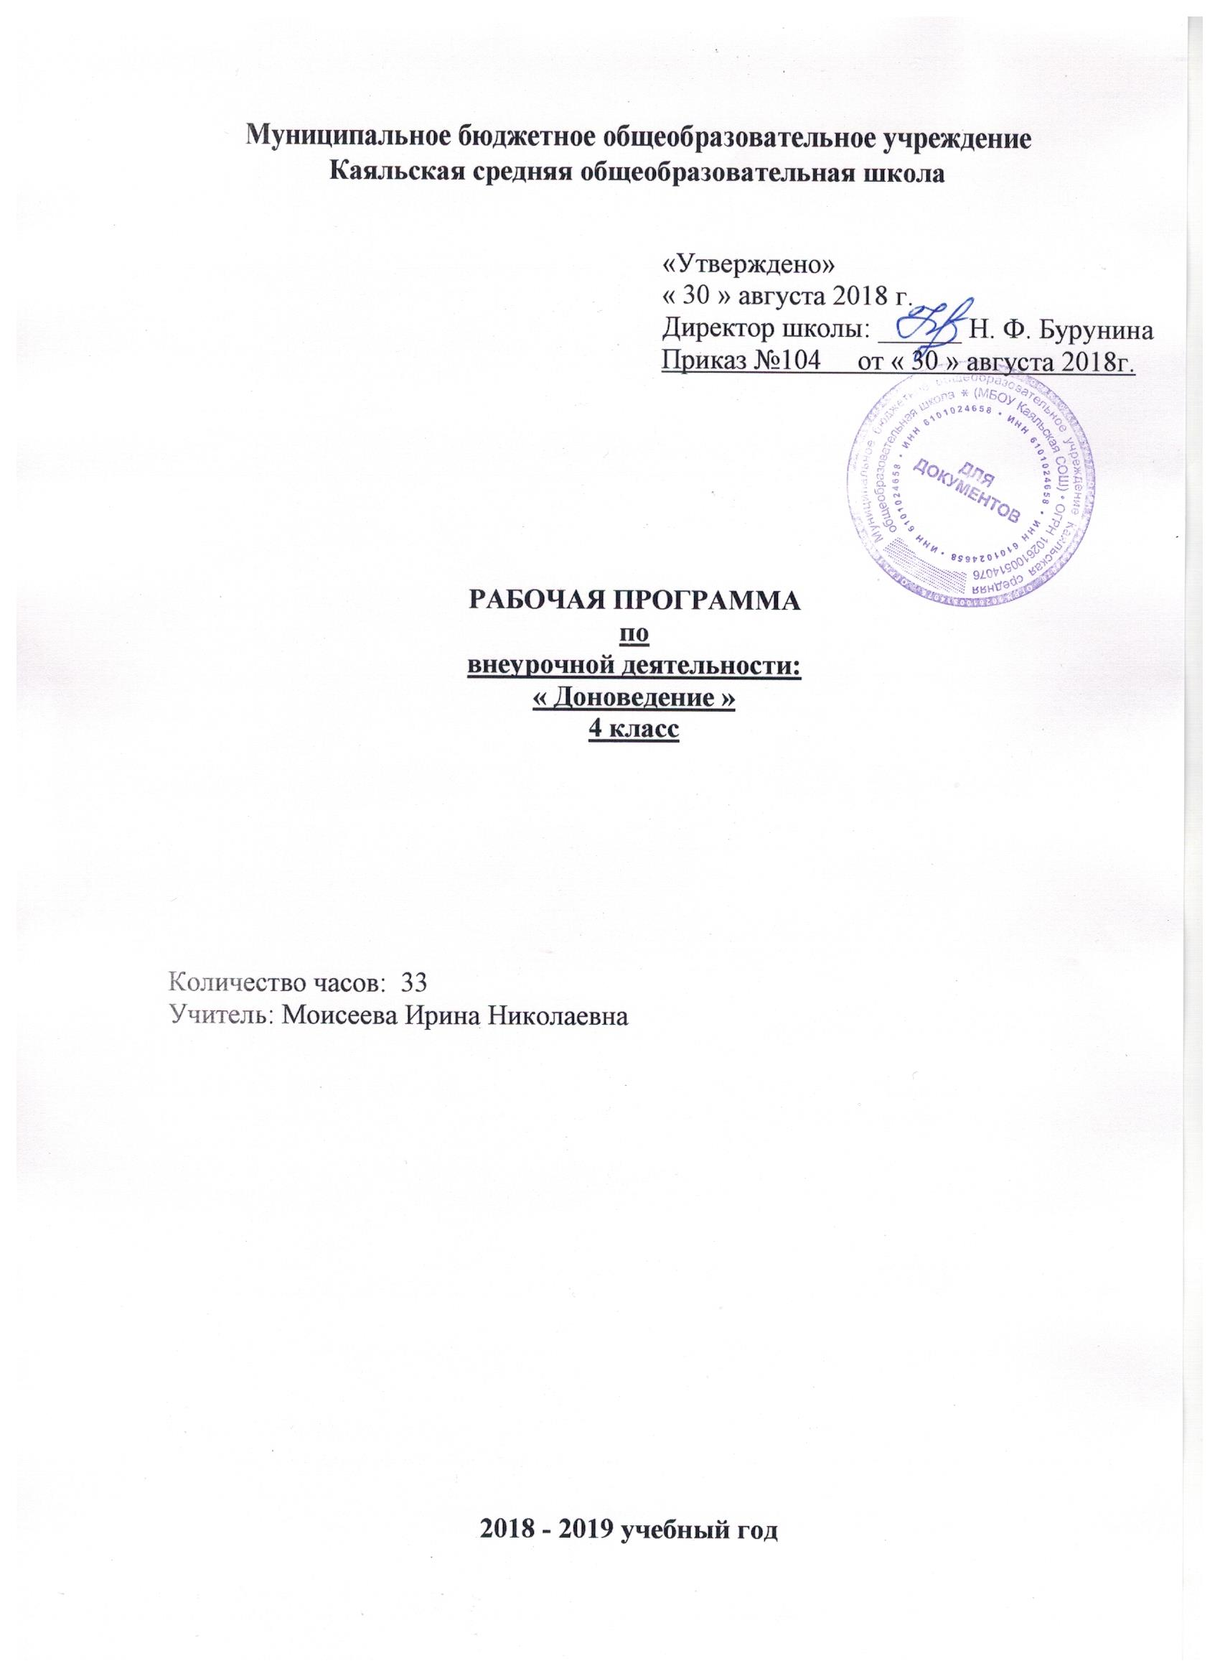

Пояснительная записка.

Программа внеурочной деятельности разработана на основе авторской программы кандидата педагогических наук Сухаревской Е.Ю. для занятий с учащимися 4 класса в соответствии с новыми требованиями ФГОС начального общего образования второго поколения.
Нормативные документы:
1. Федеральный закон от 29.12.2012 N 273 -ФЗ " Об образовании в Российской Федерации"
2. Устав Муниципального бюджетного общеобразовательного учреждения Каяльской средней общеобразовательной школы
3. Образовательная программа начального общего образования Муниципального бюджетного общеобразовательного учреждения Каяльской средней общеобразовательной школы 2018-2019 уч.г.
4. Положение о рабочей программе учителя
5. Учебный план МБОУ Каяльской СОШ на 2018-2019 учебный год
6. Календарный график МБОУ Каяльской СОШ на 2018-2019 учебный год.
Данная программа рассчитана на 34 часа в год (1 час в неделю). На 2018-19 учебный год в соответствии с календарным учебным графиком отводится 33 часа (1 час – праздничный день: 9 мая).

Основной целью курса «Доноведение» является формирование у детей младшего школьного возраста целостного представления о малой Родине – Донском крае и адекватного понимания места человека в нём. С этой позиции можно выделить следующие задачи изучения родного края:

Образовательные: 1. Пробуждение интереса к малой Родине и формирование пропедевтических знаний о природных и социальных объектах и явлениях Донского края;
2. Формирование элементарных представлений о народах, проживающих в Ростовской области, историко-культурном наследии и их традициях; об историческом прошлом, современном состоянии и перспективах культурного развития Донского края.

Воспитательные: 1. Воспитание осознания зависимости благополучия среды родного края от поведения человека, формирование умений предвидеть последствия своих и чужих поступков и корректировать свою деятельность в соответствии с нравственным эталоном.
2. Воспитание уважения к национальным традициям своего и других народов, толерантности, культуры межличностного и межнационального общения, бережного отношения к материальным и духовным богатствам родного края, гражданственности и патриотизма.
Развивающие: 1. Развитие умения взаимодействовать с различными объектами окружающего мира с учётом их своеобразия и особенностей.
2. Формирование и развитие элементарных умений работать с различными источниками информации для локализации фактов региональной истории и культуры во времени, пространстве; для оценочного отношения к фактам, проблемам сохранения и развития историко-культурного потенциала Донского края.

Педагогическое обоснование введения вариативного интегрированного курса «Доноведение» составляют такие факторы, как общность целей интегрируемых учебных предметов, соблюдение принципов дидактики с учётом специфики разных видов деятельности, возрастные и индивидуальные особенности детей младшего школьного возраста, органическое единство разных видов ощущений в познании действительности, целостности окружающего мира
При отборе содержания курса учитывались принципы, отражённые в «Концепции содержания непрерывного образования» (начальное звено).
Ведущим из них является принцип целостности, который достигается за счёт интеграции содержания. В основу интеграции содержания по курсу «Доноведение» положено диалектическое единство системы «природа - человек – общество». Особенностью данного содержания является то, что знания группируются вокруг следующих ведущих идей:
- Окружающий мир есть многообразная система природных объектов и явлений, которые влияют на деятельность человека в Донском крае.
- Человек Донского края имеет свои индивидуальные черты и проявления, исторически развивающиеся в деятельности и во взаимоотношениях с другими.
- История Донского края – часть истории Отечества.
Сведения о каждой составляющей этой системы носят интегрированный характер и относятся к различным отраслям научных знаний. Так сведения о природе Донского края включают элементы природоведения, географии, метеорологии, биологии. Интеграция этих элементов создаёт условия для формирования у младших школьников представлений о природе Донского края как едином целом, в котором все компоненты взаимодействуют друг с другом.
Сведения о социальной составляющей действительности представлены в курсе элементами истории и технологии. В данном курсе перед ребёнком раскрывается историческая картина проживания человека на донской земле, начиная с древних времён до современности. В связи с этим, сведения о человеке являются связующим звеном между знаниями о природе Донского края и знаниями о социальной действительности.
Принцип развития предполагает стимулирование эмоционального, духовно-нравственного и интеллектуального развития ребёнка. Данный принцип реализуется за счёт создания условий для проявления самостоятельности, инициативности, творчества детей в различной деятельности.
Принцип культуросообразности предполагает включение материала о достижениях культуры Дона; воспитания у учащихся уважения к истории Донского края и его людям; бережного отношения к объектам культуры; осознания детьми их непроходящей ценности и необходимости их охраны.
При конструировании содержания программы курса использовался принцип спиралевидности. Младший школьный возраст отличается интенсивным формированием многих психических новообразований. В связи с этим, обучение по данному курсу целесообразно рассматривать как ряд этапов. Так во 2 классе рассматриваются отдельные объекты и явления окружающей ребёнка природной и социальной действительности. При этом на самых доступных для детей этого возраста примерах устанавливаются связи и зависимости, существующие между ними. Программа обучения в 3 и 4 классах построена таким образом, что получаемые знания базируются на ранее полученных, дополняя и углубляя их.

- Планируемые результаты
Личностные | Познавательные | Коммуникативные | Регулятивные
у обучающегося будут сформированы: | обучающийся научится:
- чувство гордости за культуру и искусство малой Родины – Донского края, своего народа;  - уважительное отношение к культуре и искусству Донского края;  - понимание особой роли культуры в жизни общества и каждого отдельного человека;  - эмоционально-ценностное отношение к окружающему миру донского края (духовной и материальной культуре, семье, людям);  - основы гражданской идентичности, своей этнической принадлежности в форме осознания «Я» как члена семьи, представителя народа, гражданина Донского края, чувства сопричастности и гордости за свою малую Родину, народ и историю, осознание ответственности человека за общее благополучие  - толерантное принятие разнообразия культурных явлений;  - художественный вкус и способность к эстетической оценке произведений искусства и явлений окружающей жизни;  - стремление использовать художественные умения для создания красивых вещей или их украшения.  - основы экологической культуры: принятие ценности природного мира, готовность следовать в своей деятельности нормам природоохранного, нерасточительного, здоровьесберегающего поведения;  - чувство прекрасного и эстетические чувства на основе знакомства с отечественной художественной культурой  - эстетические чувства, художественно-творческое мышление, наблюдательность и фантазия;  - эстетические потребности — потребности в общении с искусством, природой, потребности в творческом отношении к окружающему миру, потребности в самостоятельной практической творческой деятельности  - первоначальный опыт самореализации в различных видах творческой деятельности, формирования потребности и умения выражать себя в доступных видах творчества; | - видеть и воспринимать проявления художественной культуры Дона в окружающей жизни (техника, музей, архитектура, дизайн, скульптура и др.);  - художественно-образному познанию мира, умению применять полученные знания в своей собственной художественно-творческой деятельности;  - использовать различные материалы для работы в разных техниках (живопись, графика, скульптура, декоративно-прикладное искусство, художественное конструирование),  - осуществлять поиск необходимой информации для выполнения учебных заданий с использованием учебной литературы, энциклопедий, справочников (включая электронные, цифровые), в открытом информационном пространстве, в том числе контролируемом пространстве сети Интернет;  - осуществлять запись (фиксацию) выборочной информации об окружающем мире и о себе самом, в том числе с помощью инструментов ИКТ;  - использовать знаково­символические средства, в том числе модели (включая виртуальные) и схемы (включая концептуальные), для решения задач;  - строить сообщения в устной и письменной форме;  - основам смыслового восприятия художественных и познавательных текстов, выделять существенную информацию из сообщений разных видов (в первую очередь текстов);  - строить рассуждения в форме связи простых суждений об объекте, его строении, свойствах и связях;  - обобщать, т. е. осуществлять генерализацию и выведение общности для целого ряда или класса единичных объектов, на основе выделения сущностной связи;  - осуществлять подведение под понятие на основе  - распознавания объектов, выделения существенных признаков и их синтеза; | - общаться с искусством, участвовать в обсуждении содержания и выразительных средств произведений искусства;  - активно использовать язык изобразительного искусства и выразительных возможностей различных художественных материалов для освоения содержания разных учебных предметов (литературы, окружающего мира, родного языка, музыки и др.);  - выражать свое мнение о культуре Дона, используя разные речевые средства (монолог, диалог, сочинения), в т.ч. средства и инструменты ИКТ;  - контролировать свои действия в коллективной работе (исследования, проектах, импровизациях, инсценировках, играх и т.п.), соотносить их с действиями других участников и понимать важность совместной работы;  - умение обсуждать и анализировать собственную художественную деятельность и работу одноклассников с позиций творческих задач данной темы, с точки зрения содержания и средств его выражения.  - допускать возможность существования у людей различных точек зрения, в том числе не совпадающих с его собственной, и ориентироваться на позицию партнёра в общении и взаимодействии;  - учитывать разные мнения и стремиться к координации различных позиций в сотрудничестве;  - формулировать собственное мнение и позицию;  - договариваться и приходить к общему решению в совместной деятельности, в том числе в ситуации столкновения интересов;  - строить понятные для партнёра высказывания, учитывающие, что партнёр знает и видит, а что нет;  - задавать вопросы;  - контролировать действия партнёра;  - использовать речь для регуляции своего действия;  - адекватно использовать речевые средства для решения различных коммуникативных задач, строить монологическое высказывание, владеть диалогической формой речи. | - организовать самостоятельную художественно-творческую деятельность, выбирать средства для реализации художественного замысла;  - оценивать результаты художественно-творческой деятельности, собственной и одноклассников.  - принимать и сохранять учебную задачу;  - учитывать выделенные учителем ориентиры действия в новом учебном материале в сотрудничестве с учителем;  - планировать свои действия в соответствии с поставленной задачей и условиями её реализации, в том числе во внутреннем плане;  - учитывать установленные правила в планировании и контроле способа решения;  - осуществлять итоговый и пошаговый контроль по результату;  - оценивать правильность выполнения действия на уровне адекватной ретроспективной оценки соответствия результатов требованиям данной задачи;  - адекватно воспринимать предложения и оценку учителей, товарищей, родителей и других людей;  - различать способ и результат действия;  - вносить необходимые коррективы в действие после его завершения на основе его оценки и учёта характера сделанных ошибок, использовать предложения и оценки для создания нового, более совершенного результата, использовать запись в цифровой форме хода и результатов решения задачи, собственной звучащей речи..

- Тематическое планирование.

№ | Наименование разделов | Основное содержание темы | Характеристика основных видов учебной деятельности учащихся | планируемые результаты
1.  2.  3.  4. | Я и окружающий мир  Человек и природа  Яркие страницы истории земли Донской  Жизнь на Дону | Административная карта Области войска Донского и Ростовской области. Исторические названия районов. Мой район: символы, история, достопримечательности. Знакомство с известными людьми района.  Моя семья. Летопись семьи. Семейные традиции.  Экологические проблемы в крае. Проблемы воздуха и воды в Донском крае. Водные ресурсы региона. Природоохранные меры в крае.  Почва Донского края и её значение для Ростовской области. Разрушение почвы в результате деятельности человека и меры по её охране.  Использование полезных ископаемых в промышленности и сельском хозяйстве. Разработка полезных ископаемых в Ростовской области и охрана. Профессии, связанные с разработкой месторождений.  Развитие промышленности в Ростовской области.  Экосистемы края. Экологическое равновесие в природе.  Красная Книга Ростовской области. Её значение. Заповедники и заказники Ростовской области, их роль в охране окружающей среды.  Казаки – люди вольные. Казачьи символы. Степные рыцари. Ермак Могучий. Степан Разин.  Правление Петра I и его роль в истории родного края. Емельян Пугачёв. Вместе с Суворовым. Платов Матвей Иванович. Бакланов Яков Петрович. Дон в годы гражданской войны. Дон в годы мирного строительства (1920-1940гг). Дон в годы Великой Отечественной войны (1941-1945гг). День освобождения родного города (села). Мирное время на Донской земле.  Города Ростовской области: Азов, Таганрог, Ростов-на-Дону, Новочеркасск, Волгодонск. Летопись городов.  Обычаи, летние обряды и праздники на Дону. | Исследовательская работа «Край, в котором я живу». Защита проекта «Моя семья».  Создание общества «Зелёный патруль», его атрибутики и правил. Исследовательская работа ««Экологические проблемы воздуха, воды, почвы родного края». Коллективное создание опорных знаков «Береги воздух», «Береги воду». Работа с дополнительной литературой. Создание и презентация проекта «Что можно сделать из мусора». Работа с картой РО, коллекцией полезных ископаемых. Создание памятки «Охрана полезных ископаемых родного края». Экскурсия в зоопарк или в ботанический сад. Диспут. Проект «Красная книга» Ростовской области. Праздничное мероприятие.  Экскурсия в краеведческий музей. Доклады-сообщения учащихся. Проблемный диспут «Причины казачьего восстания». Составление летописи городов Ростовской области. Исследовательская работа уч-ся «Кто работает на родной земле», «Развитие промышленности Ростовской области». Праздник «Все работы хороши – выбирай на вкус».  Купальская площадка: игры, забавы, потехи. Праздник-застолье. | Личностные  Положительное отношение и интерес к занятиям; умение признавать собственные ошибки; умение оценивать трудность предлагаемого задания; адекватная самооценка; чувство ответственности за выполнение своей части работы при работе в группе (в ходе проектной деятельности); восприятие здорового образа жизни как части общечеловеческой культуры; устойчивая учебно-познавательная мотивация учения.  Положительное отношение и интерес к занятиям; умение признавать собственные ошибки; умение оценивать трудность предлагаемого задания; адекватная самооценка; чувство ответственности за выполнение своей части работы при работе в группе (в ходе проектной деятельности); восприятие здорового образа жизни как части общечеловеческой культуры; устойчивая учебно-познавательная мотивация учения. | Метапредметные  Включаться в диалог с учителем и сверстниками, в коллективное обсуждение проблем и вопросов, проявлять инициативу и активность в стремлении высказываться, задавать вопросы. Формулировать ответы на вопросы. Слушать партнёра по общению. Договариваться и приходить к общему решению в совместной деятельности, в том числе в ситуации столкновения интересов. Формулировать собственное мнение. Аргументировать свою позицию.  Включаться в диалог с учителем и сверстниками, в коллективное обсуждение проблем и вопросов, проявлять инициативу и активность в стремлении высказываться, задавать вопросы. Формулировать ответы на вопросы. Слушать партнёра по общению. Договариваться и приходить к общему решению в совместной деятельности, в том числе в ситуации столкновения интересов. Формулировать собственное мнение. Аргументировать свою позицию.

- Календарно-тематическое планирование.
№ | Дата  по плану | Дата по факту | Примечания
1. | 6.09 |  | Донской край – мой край!
2 | 13.09 |  | Что ты знаешь о роде своём?
3 | 20.09 |  | На казачьем Кругу.
4 | 27.09 |  | Донской казак хват, силой, удалью богат.
5 | 4.10 |  | Ермак Могучий.
6 | 11.10 |  | Степан Разин.
7 | 18.10 |  | Роль Петра 1 в истории России и родного края.
8 | 25.10 |  | Таганрог – первый порт России.
9 | 08.11 |  | Крепость Димитрия Ростовского.
10 | 15.11 |  | Емельян Пугачёв. Предводитель крестьянского восстания.
11 | 22.11 |  | Вместе с Суворовым
12 | 29.11 |  | Платов Матвей Иванович.
13 | 6.12 |  | Новочеркасск - столица казачьего Дона.
14 | 13.12 |  | Бакланов Яков Петрович.
15 | 20.12 |  | За землю и за волю.
16 | 27.12 |  | Дон в годы строительства новой жизни.
17 | 17.01 |  | Дон в годы Великой Отечественной войны.
18 | 24.01 |  | День освобождения родного города.
19 | 31.01 |  | Мирное время на Донской земле.
20 | 7.02 |  | Волгодонск – город молодости.
21 | 14.02 |  | Дом, в котором мы живём.
22 | 21.02 |  | Экологические проблемы воздуха в родном крае.
23 | 28.02 |  | Экологические проблемы воды в родном крае.
24 | 7.03 |  | Экологические проблемы почв родного края.
25 | 14.03 |  | Охрана полезных ископаемых родного края.
26 | 21.03 |  | Экологическое равновесие в природе.
27 | 4.04 |  | Охранять природу – значит охранять Родину.
28 | 11.04 |  | Троица.
29 | 18.04 |  | Ивана Купала.
30 | 25.04 |  | Спасы.
31 | 02.09 |  | Праздник хлеба
32 | 16.05 |  | Праздник хлеба.
33 | 23.05 |  | Славься наш край! Обобщающее занятие

«Рассмотрено» | «Согласовано»
на заседании ШМО | Зам. директора по УВР
учителей начальных классов | «30» августа 2018 г.
Руководитель:_________ Т.А. Щербаченко | ___________Я.А.Ведута
Протокол № 1 от «30» августа 2018г.

